Neues UP-Dosen-Gesamtprogramm von KAISER:
Größer, schneller, sicherer – das UPDATE für das Elektro-Handwerk

Wegweisende Technologie für Nachhaltigkeit und Zukunftssicherheit im Bauwesen

Die KAISER GmbH & Co. KG, führender Anbieter von Elektro-Installationsprodukten, hat mit dem neuen Unterputzdosen-Programm UP¹ ECON Fix ein revolutionäres Gesamtsortiment auf den Markt gebracht. Es vereint erstmals die Vorzüge aller UP-Dosen sämtlicher Hersteller und setzt mit innovativen arbeitsentlastenden Features neue Maßstäbe in der Elektrobranche.

Innovatives Design und mehr Installationskomfort
Die Geräte- und Geräte-Verbindungsdosen des neuen Programms bestechen durch ihr einzigartiges Design: Die bisher runde Form weicht einer modernen sechseckigen Struktur. Farblich setzt KAISER auf ein strahlendes Grau, während die Funktionselemente, wie Membrane, Signaldeckel und Putzausgleich-Rahmen, in einem frischen KAISER-Blau gestaltet sind. Ein herausragendes Merkmal der neuen Dosen sind die in den Dosenkörper integrierten Klemmrippen, die eine schnelle und sichere Fixierung in allen Mauerwerken ermöglichen – dies spart bis zu 50 % Montagezeit. Der bislang notwendige Einsatz von Gips oder Schnellzement entfällt, wodurch Schmutz und Reinigungsaufwand erheblich reduziert werden. Mit einem erweiterten Installationsvolumen von bis zu 25 % bieten die UP¹ ECON Fix Dosen mehr Platz für Leitungen, Verbindungsklemmen und Einbaugeräte. Stabile Mehrfachkombinationen lassen sich im 71-mm-Normabstand werkzeuglos durch einfaches Verrasten verbinden. Zudem
ermöglichen überschneidende Dosendurchmesser und ausbrechbare Trennstege eine offene oder vorkonfektionierte Durchverdrahtung ohne räumliche Trennung.

Neue Produktvarianten für mehr Flexibilität
Das Sortiment wird durch die Electronic-Dose und die Doppel-Geräte-Verbindungsdose erweitert. Erstere bietet zusätzlichen Raum für Schaltaktoren und Trennrelais, während die Doppel-Geräte-Verbindungsdose großzügigen Platz für Multimedia-Anschlüsse und vorverdrahtete Geräte bereitstellt. Dank der bewährten ECON-Multimembrane können bis zu drei Rohre mit M20- oder M25-Durchmesser werkzeuglos zugeführt werden – bei der Electronic- und der Doppel-Geräte-Verbindungsdose sogar M32-Rohre. Diese flexiblen Einführungsmöglichkeiten reduzieren den Installationsaufwand und erhöhen die Effizienz erheblich.

Preisgekrönte Innovation: German Design Award 2025
Das UP¹-Unterputzprogramm wurde mit dem renommierten German Design Award 2025 in der Kategorie „Excellent Product Design – Building and Elements“ ausgezeichnet. Die Jury würdigte die innovative Klemmrippen-Technologie, die eine Montagezeitersparnis von bis zu 50 % ermöglicht, sowie die werkzeuglose Verbindung von Dosen für eine schnelle Installation vorverdrahteter Geräte.
Die Auszeichnung unterstreicht die langjährige Innovationskraft des Unternehmens im Bereich Unterputz-Installationen. Die entwickelten Produkte erleichtern das Elektro-Handwerk nachhaltig und setzen neue Standards. Der German Design Award zählt zu den weltweit anerkanntesten Preisen für herausragende Produkt- und Architekturdesigns. Seit 2012 werden hier wegweisende Designtrends durch eine Expertenjury prämiert.

Zukunftsweisende Lösungen für das Elektro-Handwerk
Mit dem neuen UP-Dosen-Gesamtprogramm bietet KAISER eine zukunftsorientierte und praxisnahe Lösung für das Elektro-Handwerk. Die perfekte Kombination aus Innovation, Montagefreundlichkeit und Design macht UP¹ ECON Fix zur idealen Wahl für moderne Installationen.
Weitere Informationen zum neuen Unterputz-Programm finden Sie unter: www.kaiser-elektro.de

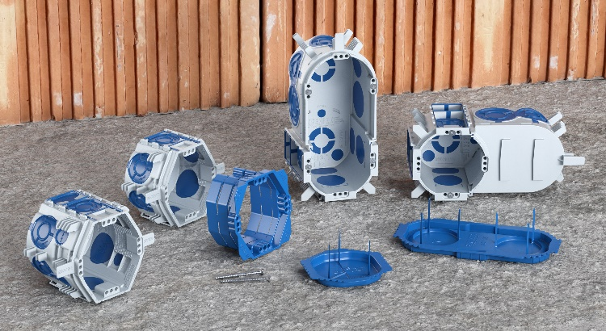
Bild 1: Das komplette UP¹ ECON Fix Sortiment: Gerätedose, Geräte-Verbindungsdose, Electronic-Dose und Doppel-Geräte-Verbindungsdose sowie Zubehör aus stufenlosem Putzausgleich-Rahmen und Signaldeckeln

(Foto: KAISER GmbH & Co. KG)

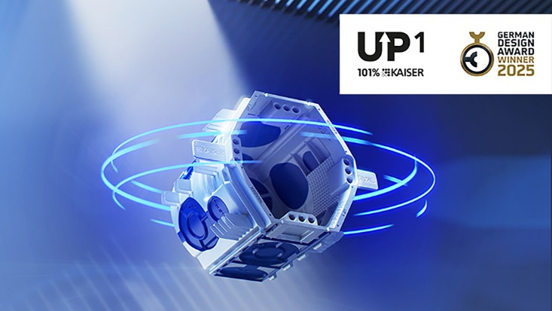
Bild 2: Das neue Unterputzdosen-Programm von KAISER ist mit dem German Design Award 2025 ausgezeichnet worden

(Foto: KAISER GmbH & Co. KG)

KAISER Elektroinstallations-Systeme
https://www.kaiser-elektro.de/de_DE/produkte/
https://www.kaiser-elektro.de/de_DE/loesungen

Bilder: | KAISER_up_GermanDesignAward_2000.jpg  KAISER_UP1_programm_2000.jpg | Zeichen: | 3.476
Dateiname: | 202502006_PM_UP1_Gesamtbericht.docx | Datum: | 12.02.2025
Tags: | KAISER, Elektro-Installation, Installationstechnik, Unterputz Gerätedose, UP¹ ECON Fix, Design Award, UP-Gerätedose, UP- Verbindungsdose, UP-Electronic-Dose, UP-Putzausgleichrahmen, UP-Signaldeckel, M20 Installationsrohr, M25 Elektrorohr, M32 Kabelrohr

Unternehmensprofil
Die KAISER GmbH & Co. KG am Hauptsitz Schalksmühle, im Sauerland, produziert und vertreibt Produkte und Systeme für die professionelle Elektro-Installation, Kabelverschraubungen sowie Lösungen für den professionellen Glasfaser-Breitbandausbau. Als innovativer Systemanbieter bietet das 1904 gegründete Familienunternehmen dem Elektrohandwerk und der Industrie- praxisgerechten Lösungen auch für spezielle Bauanforderungen wie den Brand-, Schall- und Strahlenschutz, Bauen im Bestand und die Energieeffizienz. Das Unternehmen ist Teil der KAISER GROUP.

Unter dem Dach der KAISER GROUP sind vier starke Marken vereint. An vier europäischen Standorten werden Produkte und Systeme für die Elektro-Installation produziert und international vertrieben. Zusammen mit den Tochtergesellschaften AGRO AG in der Schweiz, ATTEMA B.V. in den Niederlanden sowie HELIA – PLASTIC COLOR NV in Belgien ist die KAISER GROUP europaweit aktiv. Architekten und Fachplaner, Handwerk, Industrie und Handel können auf hochwertige Lösungen vertrauen, mit denen sich auch anspruchsvollste Projekte sicher meistern lassen. Dafür steht die KAISER GROUP mit ihren vier Starken Marken KAISER, AGRO, ATTEMA und HELIA.

Weitere Informationen:  KAISER GmbH & Co. KG  Ramsloh 4  58579 Schalksmühle  Tel.: +49(0)23 55 / 8 09-0  E-Mail: pr@kaiser-elektro.de  Internet: www.kaiser-elektro.de | gii die Presse-Agentur GmbH  Christburger Str. 41  10405 Berlin  Tel.: +49(0)30 / 53 89 65-0  Fax: +49(0)30 / 53 89 65-29  E-Mail: info@gii.de  Internet: www.gii.de

